【 ポスターセッション用 参 加 申 込 書 】 中・高生 探究の集い 2023
- 学校名・引率教員・参加生徒
校種 | 中学 高校 | ﾌﾘｶﾞﾅ
都道府県 |  | 校名  (正式名)
区分 | 国立 都道府県立  市区町村立 私立
※校種・区分は該当のもの以外を削除してください

引率者 | ﾌﾘｶﾞﾅ |  | メールアドレス
総数 名 (予定) | 代表者名

ﾌﾘｶﾞﾅ |  | 学年 | ﾌﾘｶﾞﾅ |  | 学年
代表  生徒名 |  |  | 生徒名
ﾌﾘｶﾞﾅ |  | 学年 | ﾌﾘｶﾞﾅ |  | 学年
生徒名 |  |  | 生徒名
※4名を越える場合、スペース内に複数名を追記ください

- タイトル・発表言語※発表言語はどちらかを選択し、該当のもの以外を削除してください
探究学習の発表のタイトルを記入してください。 | 発表言語
日本語
英語

- 探究活動の目的
150字程度で探究活動の目的を記入してください。

- 探究活動の期間・主たる活動時間
探究活動の期間と主に活動を行った時間（総合的な探究の時間，部活動など）を記入してください。

- 探究活動の内容
400字程度で探究活動の具体的な内容（手順や、どのような調査を行ったか etc.）を記入してください。
- 探究活動の成果
2～300字程度で探究活動の成果について分析・考察結果もふまえて記入してください。
- 探究活動を通した自分たちの学び
400字程度で探究活動を通して得た自分たちの学びを記入してください。
- 学校外の組織とのつながり
探究活動をするにあたり、学校外とのつながりはありましたか？どちらかに〇をつけてください。 | あり ・ なし
「あり」の場合、誰と・いつ・どこで・何を したかを記入してください。

- 探究活動の内容とSDGsの関連 ※審査には関係がありません。該当SDGsがなければ空欄で結構です。
SDGsのアイコンの左側の欄に〇を書いて下さい（複数可）。
 | 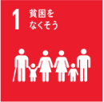 |  |  |  |  |  | 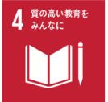 |  |  |  | 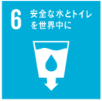
 | 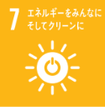 |  | 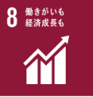 |  | 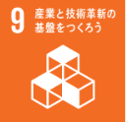 |  |  |  | 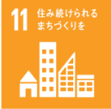
 |  |  | 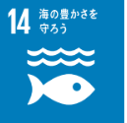 |  | 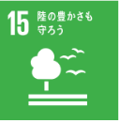 |  | 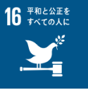 |  | 